足球防守的五大技巧

说到足球防守，我们想到的主要目标就是阻挡对手进球，延迟对方推进：把对方的进攻节奏降下来，让其他防守队员回位。这时我们往往把重点放在挡、阻球上。但是不管是业余比赛还是职业比赛中，主动回击才是最好的防守方式，也是最容易得分的方式，因为在反击时你才有可能进攻人数和对方防守人数相同。下面小编就总结了足球防守的几个重要技巧。
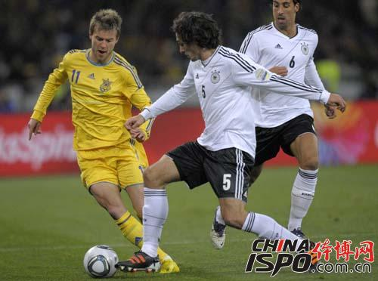
一、防守速度快的前锋
1.不要一直盯着对方的身体和脚，速度快的前锋在比赛时一般喜欢使用假动作变向或者发球，对于这种假动作的防守，最有用的方法就是只盯球，把注意力放在球的轨迹中。
2.碰到速度非常快的前锋，你要主要任务就是跟紧他，压缩行运的空间，让他没有空间距离去摆脱你并威胁大门。侧身防守的就是把对方往球场边上挤压，但是在对方下底的时候你的姿势又方便启动。
3.再快的球员，原地趟球那一下也是有停顿的，这时一定要专注，把注意力放在球的轨迹中，在他触球后的瞬间果断把身体压过去卡死。必要情况下，在不违反赛场规定的情形下，用身体接触对手。
4.压低重心是必要的，适当的身体接触以减缓他的速度、影响他的控球也是必要的。
5.侧身和球保持一定的举例(这距离比较讲究，不是一米，也不是两米，而是你出脚用脚尖刚好能捅掉他球的距离)。
6.侧身防守，使用滑步，两脚一前一后，他用速度趟你，你只需要45度转身就能回追，千万别像皇马那个德国中后卫梅策尔德防守梅西一样，正面后退防守，转身要180度，会扭着腰)。
7.因为你是侧身防守，所以要尽量想办法用身体保护好他可以起脚射门的方向，比如你是打左后卫防守，你的背和身体应该保护好球门方向，逼着他走外线，当然遇到梅西类型的逆天变向球员，就只能保佑你身旁有一个好的后腰或者中后卫了。
8.最重要的一点，不要想着去断球，而是破坏和干扰，用脚尖捅，速度快，不易发现。
9.压迫式的防守，想办法扰乱他的步伐，注意业余足球的球员在带球过程中，很少有人做到一步一带的，所以当他两次触球中间的那段时间，他是没法控制足球的，对你来说，就由无限可能了。
10.防守其实就是斗智斗勇，边后卫经常会遇到速度快的边锋，一般开场双方都会试探对方，所以一定不能让对方边锋把你过顺了，一旦他形成心里优势，对你非常不利，所以我们经常都看到边后卫飞铲边锋，原因很简单，你不要想在我这里捡便宜，换个边吧，想想欧冠决赛，阿什利科尔和那个首发的年轻左前卫是怎么防守罗本的。
11.在他把球处理出去的一刹那转身封住他追球的路线,迟滞他的加速，这样可以争取时间加速追球。
二、预判
要想提高预判的成功率,需要大胆的抢断积累经验;防的前锋多了，就发现过人无非那几下，所以你只要掌握一个前锋的过人习惯，就可以大大提高抢断的成功率。不要傻防，要注意经常在前场活动的对方球员的技术特点，有的人过人就是习惯性的往边路趟，在左路过人往左趟，在右边过人往右趟，所以你只要掌握了他的习惯，就可以了。
三、后卫防守
作为后卫黏住对方的前锋是很有必要的，有的前锋速度很快，你虽然能跟上他一会，却跟不久，这时候要对你所处的位置进行观察，如果位置无关紧要,大胆犯规，但不要伤人;如果位置比较危险，比如禁区正面，需要对他的出球路线有判断，把他的出球路线封死，还要注意喊其他队员协防;其实你也可以更聪明些。比如，有个前锋速度特别快，你和他过招几次，总追不上他，这时候你可以藏在你的队员身后，在他过你队友的时候，把球处理出去的时候，但还没来的急追球到位的时候，你的队员会发动第一次防守，你要做的就是同时和他一起防守，完全把前锋卡死，或者直接把球处理出去，要么有技术可以自己盘，从后场组织进攻。
四、打击对方前锋的士气
小动作是必须的，但是最好有针对性，经常破坏一个前锋的进攻，时间久了他渐渐就不敢过你了。不过也要分人，有的人身体单薄，但速度快，对付这种人动作可以大点，争取放倒几次;有的人身体结实，速度也快，需要用技术处理，经常破坏他进攻，最好是他一拿球你就上，几次下来他也没信心了;最绝的前锋就是身体/意识/力量/速度/技术都有，我踢了这么长时间碰到的不多，遏制他们的办法比较有限，这种人确实需要和队友协防. 。补充一个指导思想：就是作为后卫，终极目的不是断球，而是破坏对方的进攻，组织己方进攻;所以不要刻意要求自己不被过，不被过是不可能的，只要把球用最合理的方式处理掉就可以。如果有机会也可以自己断球到前场进攻......................

